Zespół Szkół w Siedlcu bierze udział w projekcie Comenius „Uczenie się przez całe życie”. Wspólnie ze szkołą w Siedlcu ten projekt realizują uczniowie z: Francji, Austrii, Belgii, Niemiec, Turcji i Hiszpanii. Nadrzędnym celem działań jest stworzenie przez uczniów pochodzących z tych siedmiu krajów EUROPEJSKIEJ GRY INTERAKTYWNEJ. Tematem przewodnim dla naszej szkoły jest MUZYKA.
W dniach 18-23 listopada.2013 roku delegacja naszej szkoły w składzie: Dyrektor Szkoły Maria Biegańska, koordynator projektu Aneta Suszycka oraz trzy uczennice gimnazjum: Olga Fret, Magdalena Zołoteńka i Monika Konarska (członkinie zespołu muzycznego „SZEPTEM”), brała udział w pierwszej wizycie roboczej, w partnerskiej szkole w Paryżu.
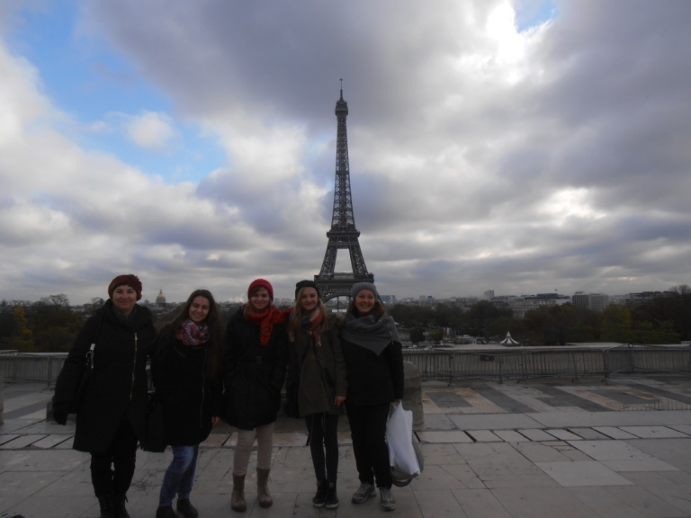
Podczas pobytu we Francji koordynatorzy projektu omówili dotychczasowe działania oraz dokonali ich ewaluacji. Uczniowie z poszczególnych państw mieli możliwość przedstawienia swoich szkół, poprzez pokaz przygotowanych przed wyjazdem do Paryża filmów i prezentacji multimedialnych.
Nauczyciele z Francji przygotowali dla nas bogaty program wizyty. Byliśmy min. na Sorbonie, w Nowoczesnym Centrum Filmoteki Francuskiej, Muzeach, Katedrze Notre Dame. Nade wszystko cenna dla nas była: wymiana doświadczeń pedagogicznych oraz komunikowanie się w języku niemieckim, angielskim i francuskim.
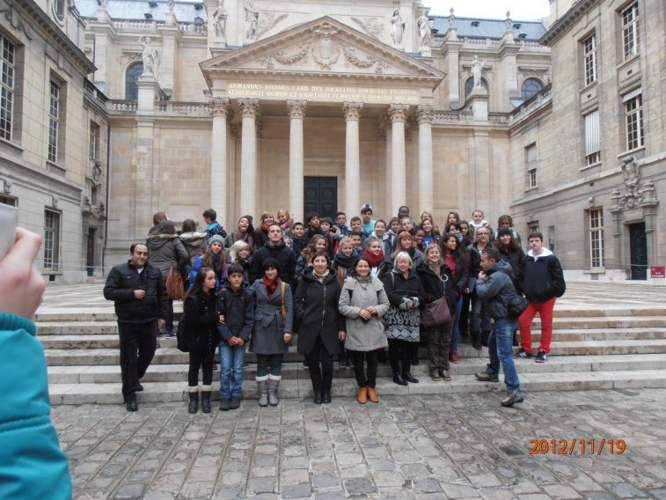
Obecnie grupa COMENIUS pracuje nad stworzeniem wspólnego blogu, na którym wszyscy uczestnicy będą umieszczać wypracowane wspólnie produkty. Najbliższym działaniem zaplanowanym na grudzień jest nagranie teledysków dwóch kolęd. Każdy z partnerów zabierze taki produkt na kolejną mobilność – wizytę do Hiszpanii do szkoły w Badajoz, która odbędzie się w dniach16 - 21 marca 2014r. Teledyski z kolędami zostaną również umieszczone na blogu. Innym zadaniem będzie ułożenie po 5 pytań nawiązujących do specyfiki każdej ze szkół partnerskich. W marcu nastąpi prezentacja oraz ewaluacja podjętych działań. Wtedy też zostaną ustalone następne działania i terminy kolejnych spotkań.
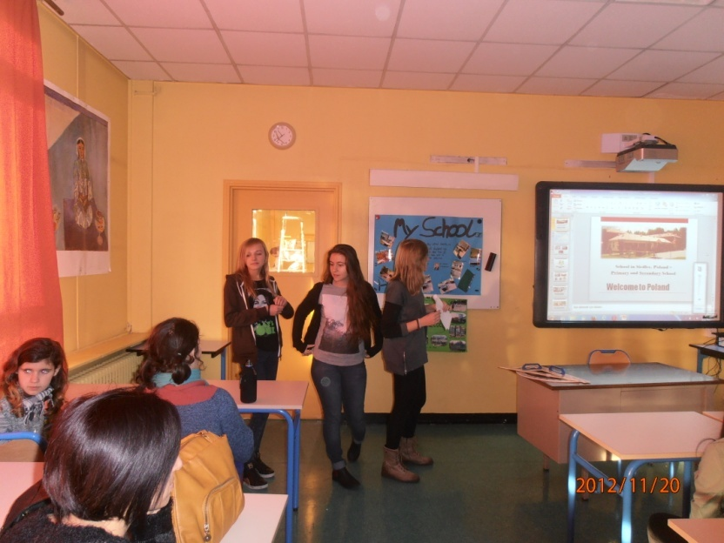
Spotkania szkół partnerskich: nauczycieli i uczniów, służą poznaniu specyfiki życia i nauki w innych krajach, a przede wszystkim przełamywaniu barier językowych i kulturowych.

